“Año de la Esperanza y el Fortalecimiento de la Democracia”

Curso
Herramientas de Desarrollo Profesional Civil

Integrantes
Calle Veliz, Mario (U24210858)
Yarleque Chuna, Daniela (U24219215)
Maza Sanchez, Yerick (U24215271)

Docente
Jimenez Pesantes, Hilder Javier

Tema
Concreto Permeable: Resistencia a la compresión y permeabilidad

Septiembre, 2026

- Introducción
El concreto permeable es un material de estructura abierta diseñado para permitir el paso del agua a través de sus vacíos interconectados. Esta característica lo convierte en una alternativa estratégica dentro de las soluciones de drenaje urbano sostenible, ya que facilita la infiltración de agua hacia el subsuelo y contribuye a la reducción de escorrentías superficiales. Su aplicación en pavimentos, estacionamientos y áreas peatonales responde a la necesidad de mitigar inundaciones, mejorar la recarga de acuíferos y disminuir el impacto ambiental de las superficies impermeables tradicionales.
Sin embargo, esta ventaja hidráulica introduce un compromiso técnico: la relación entre capacidad de infiltración y desempeño mecánico. En términos generales, una mayor conectividad de poros favorece la permeabilidad, pero un incremento en el volumen de vacíos tiende a reducir la resistencia estructural del material. Por ello, el diseño del concreto permeable exige un equilibrio entre funcionalidad hidráulica y capacidad resistente, considerando tanto la durabilidad como las condiciones de carga a las que será sometido.
El presente análisis se centra en dos propiedades fundamentales: la resistencia a compresión y el coeficiente de permeabilidad. La finalidad es aplicar herramientas de programación y estadística descriptiva sobre un conjunto real de resultados experimentales.

- Objetivos
- Procesar y validar la base de datos experimental de concreto permeable, asegurando consistencia en los registros y depuración de valores atípicos o inconsistentes.

- Implementar cálculos automáticos de estadísticos descriptivos (media, desviación estándar, coeficientes de variación, entre otros) utilizando librerías de programación como Pandas y NumPy, con el fin de obtener una caracterización inicial del comportamiento del material.
- Examinar la relación entre variables críticas: resistencia a compresión, coeficiente de permeabilidad, porosidad y relación agua/cemento, identificando correlaciones y posibles dependencias que permitan comprender los compromisos entre desempeño mecánico e hidráulico.
- Generar al menos tres visualizaciones técnicas mediante Matplotlib, tales como gráficos de dispersión, histogramas y diagramas comparativos, que faciliten la interpretación visual de tendencias y patrones en los datos.

- Exportar los resultados procesados a Excel, garantizando un formato ordenado y accesible para su revisión, y formular conclusiones con interpretación ingenieril, orientadas a la toma de decisiones en proyectos de infraestructura urbana sostenible.

- Descripción de los datos
La base de datos utilizada corresponde a resultados experimentales de ensayos sobre concreto permeable, diseñados bajo distintas condiciones de dosificación y selección de materiales. Se consideran dos tipos de agregado grueso (Granito y Dolerita), variaciones en la gradación de las partículas, un rango de porosidad objetivo del 12 % al 21 %, y relaciones agua/cemento ($a/c$) comprendidas entre 0.20 y 0.30.
Para cada observación se registran dos parámetros principales de respuesta:
- Resistencia a la compresión, medida de la capacidad mecánica para soportar cargas.
- Permeabilidad hidráulica, indicador del desempeño e infiltración del flujo de agua a través del material.
El conjunto de datos refleja el comportamiento del concreto frente a estas variables de diseño:
- Las variaciones en el porcentaje de porosidad (12 % a 21 %) y la relación $a/c$ (0.20 a 0.30) impactan directamente en la densidad de la matriz y en la continuidad de la red de poros.
- El tipo de agregado (Granito vs. Dolerita) y la gradación empleada permiten evaluar la influencia de la naturaleza de la roca y de la estructura granular sobre las propiedades mecánicas y de infiltración.
- Metodología

El procesamiento de los datos se realizó en varias etapas sucesivas, orientadas a garantizar la calidad de la información y la validez de los resultados obtenidos:

- Construcción del DataFrame: Se organizó la base experimental en un DataFrame, incorporando las variables publicadas y estructurando los registros de manera ordenada para su análisis.

- Validación inicial de datos: Se verificaron los tipos de datos, la presencia de valores nulos y la existencia de registros duplicados. Las columnas cuantitativas fueron convertidas a formato numérico y se eliminaron observaciones incompletas o repetidas, asegurando consistencia en el conjunto.

- Cálculo de pérdida porcentual de resistencia: Se implementó la expresión:

$$Perdida (\%)=\frac{Resistencia inicial - Resistencia finalResistencia inicial}{Resistencia inicial}×100$$

con el fin de cuantificar la variación mecánica del material tras el acondicionamiento.

- Obtención de estadísticos descriptivos: Se calcularon parámetros como media, desviación estándar, mínimo, cuartiles, mediana, máximo y coeficiente de variación, proporcionando una caracterización inicial del comportamiento del concreto permeable.

- Análisis de correlaciones: Se construyó la matriz de correlación de Pearson para estudiar las relaciones entre resistencia a compresión, permeabilidad, porosidad y relación agua/cemento, identificando dependencias y tendencias relevantes.

- Visualización técnica: Se generaron al menos tres gráficos especializados mediante Matplotlib (gráficos de dispersión, histogramas y diagramas comparativos), con el propósito de facilitar la interpretación visual de los resultados.

- Exportación de resultados: Finalmente, los datos procesados y los estadísticos obtenidos fueron exportados a un archivo Excel, acompañado de conclusiones con interpretación ingenieril, orientadas a la toma de decisiones en proyectos de infraestructura urbana sostenible.

- Resultados estadísticos

A partir del procesamiento de los 48 registros, se identificaron niveles significativos de dispersión entre la permeabilidad y la resistencia mecánica, típicos de la naturaleza porosa del material:
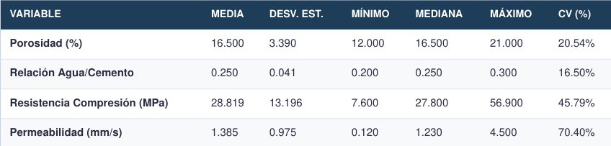
La permeabilidad exhibe el mayor Coeficiente de Variación (70.40%), lo que indica una alta sensibilidad

- Análisis de correlación y regresión lineal

Existe una clara relación inversa entre la resistencia a la compresión y la permeabilidad hidráulica. El coeficiente de correlación de Pearson entre ambas variables es de r = -0.590.
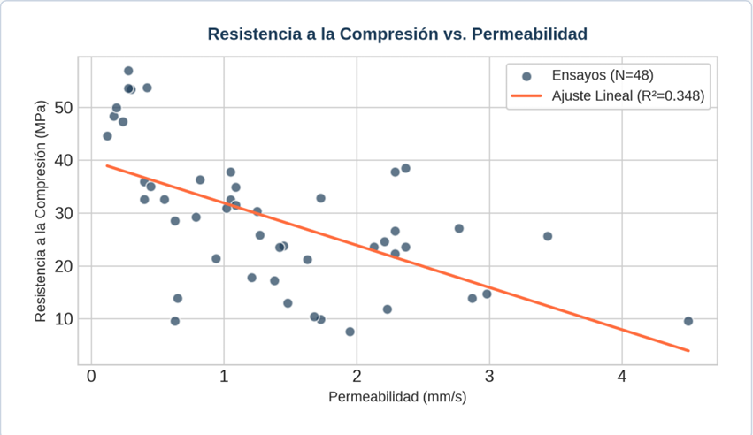

El modelo de regresión lineal obtenido para estimar la resistencia en función de la permeabilidad se expresa como: Resistencia (MPa) = 39.876 − 7.984 × Permeabilidad (mm/s) El coeficiente de determinación es R² = 0.348, confirmando que la permeabilidad explica el 34.8% de la variabilidad en la resistencia compresión.
- Evaluación de parámetros de diseño

7.1. Influencia de la Relación Agua/Cemento (a/c)
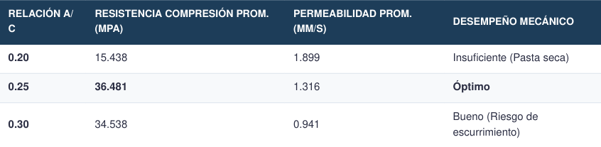
Se observa una deficiencia drástica de resistencia mecánica con una relación a/c = 0.20 debido a una hidratación e investigada pasta incompleta, alcanzando apenas 15.44 MPa. La relación óptima se ubica en a/c = 0.25.
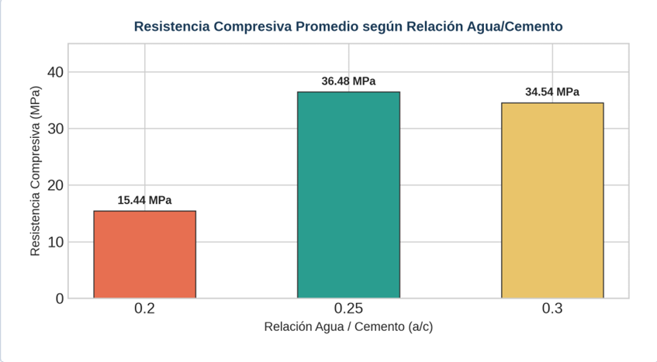

7.2. Influencia del Tipo de Agregado


El uso de Dolerita ofreció una mejor adherencia intergranular en comparación con el Granito, resultando en un incremento del 11.6% en la resistencia a la compresión promedio sin comprometer sustancialmente la capacidad drenante.

- Interpretación ingenieril

El comportamiento de este concreto permeable se rige por un compromiso físico directo (trade-off) entre la resistencia mecánica y la capacidad de drenaje:

- Porosidad ($12\%$ al $21\%$) vs. Desempeño: A mayor porosidad, los vacíos interconectados aumentan, lo que eleva la permeabilidad hidráulica para el control de aguas pluviales. Sin embargo, al reducirse la sección sólida del material, la resistencia a la compresión disminuye notablemente.

- Relación Agua/Cemento ($a/c=0.20$ a $0.30$): Un valor bajo ($0.20$) produce una pasta rígida que puede debilitar las uniones entre agregados. Un valor alto ($0.30$) favorece que el cemento escurra al fondo, cerrando los poros (reduce permeabilidad) pero rigidizando la base (eleva resistencia local).

- Agregado (Granito vs. Dolerita) y Gradación: La Dolerita, por su mayor tenacidad y mejor adherencia con la pasta, ofrece resistencias superiores en comparación con el Granito. Por su parte, la gradación define la estructura geométrica de los poros y la cantidad de puntos de contacto entre las rocas.

Criterio de Aplicación:

- Para pavimentos y tráfico ligero: Se buscan porosidades bajas ($≈12\%-15\%$) y uso de Dolerita para priorizar la capacidad de carga.

- Para sistemas de filtración o drenaje: Se priorizan porosidades altas ($≈18\%-21\%$) para maximizar la evacuación de agua, aceptando una menor resistencia mecánica.

- Limitaciones

- Falta de durabilidad: No evalúa el comportamiento a largo plazo frente a heladas, intemperismo o desgaste superficial (desgranamiento/raveling).

- Sin prueba de colmatación (clogging): Solo mide la permeabilidad inicial en laboratorio, omitiendo cómo los sedimentos tapan los poros con el tiempo.

- Muestra acotada de materiales: Al usar solo dos agregados (Granito y Dolerita) y un rango estrecho de $a/c$ ($0.20$ a $0.30$), los resultados no se pueden extrapolar a otros tipos de concreto.

- Efecto escala: La compactación manual en moldes de laboratorio no replica con exactitud la colocación real en obra con rodillos.

- Conclusiones
El estudio demuestra que el concreto permeable opera bajo un compromiso directo entre su función hidráulica y su desempeño mecánico. El incremento en la porosidad (12% al 21%) favorece la infiltración de agua, pero disminuye la resistencia a la compresión al reducir la sección sólida del material; por ello, para aplicaciones estructurales o pavimentos transitables se sugiere limitar la porosidad al intervalo del 12% al 15% para garantizar resistencias superiores a los 30 MPa. En cuanto al diseño de la mezcla, se recomienda fijar la relación agua/cemento ($a/c$) en un valor óptimo de 0.25, ya que valores inferiores a 0.20 reducen la resistencia en más de un 50%, mientras que valores superiores a 0.25 reducen la permeabilidad por el asentamiento de la pasta. Asimismo, la selección del agregado es determinante: la Dolerita demostró un comportamiento superior al alcanzar 31.27 MPa de resistencia frente a los 28.00 MPa del Granito, manteniendo además un nivel de drenaje superior de 1.58 mm/s. Finalmente, se reconoce la necesidad de validar en futuras etapas el impacto de la durabilidad a largo plazo y la colmatación por sedimentos.

- Referencias bibliográficas

- Yang, et al. (2022). Comprehensive Test and Evaluation Analysis of Permeable Concrete (PC) Clogging by Using Steel Slag. Advances in Civil Engineering, 2022, Article 2866776. https://onlinelibrary.wiley.com/doi/10.1155/2022/2866776

- Suwal, B., Poudel, B., & Basnet, B. (2024). CompressiveStrengthandPermeabilityofPerviousConcrete [Data set]. Mendeley Data, Version 2. DOI: 10.17632/j6z527gt5b.2. https://data.mendeley.com/datasets/j6z527gt5b/2

